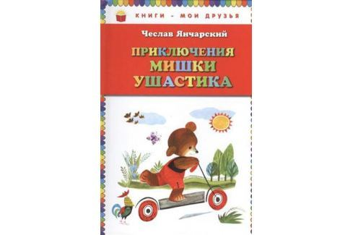

Занятие по коммуникативной деятельности (чтение)
для детей раннего возраста 13.05. 2020г
Тема: «Земля - наш дом» - «Чтение главы «Друзья» (из книги Ч.Янчарского «Приключения Мишки Ушастика)»
Цель: формирование представлений о добрых взаимоотношениях животных.
Задачи:
Познакомить с продолжением сказки «Приключение Мишки Ушастика».

Продолжать учить задавать вопросы и отвечать на них, обогащать словарь существительными: пес, Ушастик, мордочка; глаголы( подскочил, отвисло, щипал); прилагательные ( красивый, длинные, пушистые.)
Развивать слуховое внимание, память. Воспитывать заботливое отношение к животным.
Материал: иллюстрации к сказке, игрушки (медвежонок, пес, зайчонок, петушок), домик.
Ход занятия: Взрослый привлекает внимание игрушкой
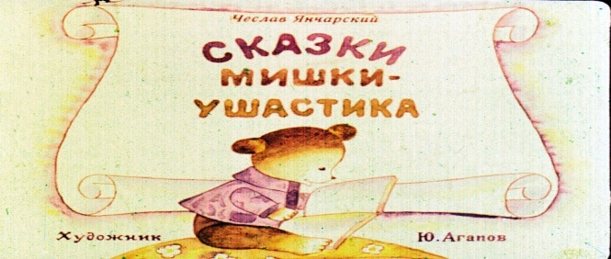
Малыш, посмотри кто в гости к нам пришел? Кто это? (мишка, медвежонок). Поздоровайся с мишкой. Взрослый организует приветствие для эмоционального контакта
Солнышко лучистое, здравствуй, здравствуй.
Небо, небо чистое, здравствуй, здравствуй.
Легкий, нежный ветерок, здравствуй, здравствуй.
Самый лучший мой дружок, здравствуй, здравствуй.
-Мы с тобой уже знакомы с медвежонком, помнишь, от куда он ушел? (из магазина). Правильно из магазина игрушек, чтобы найти себе друзей. Что у него отвисло? (ушко). Почему? (он грустил, его не покупали). Кого встретил мишка? (детей, Машу и Витю).
Я обещала, что расскажу, что же было дальше.
Присаживайся на ковер, я тебе покажу и расскажу,
Читает продолжение сказки Ч. Янчарского «Приключения Мишки Ушастика» (главу «Друзья», сопровождая показом игрушек. Малыш внимательно слушает и смотрит.
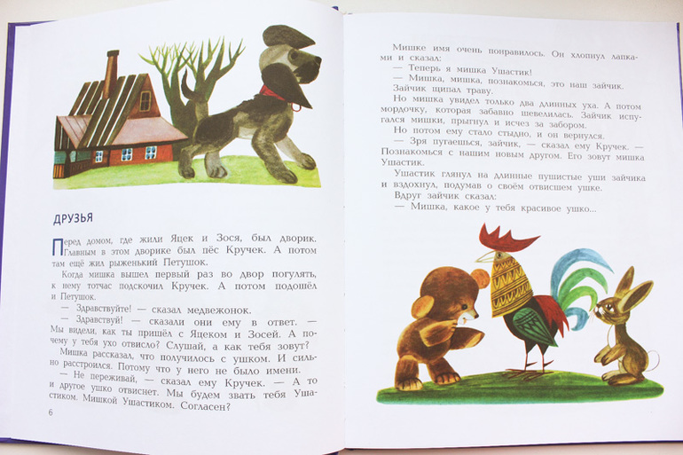
«…Перед домом, где жили Маша и Витя, был дворик. Главным в этом дворике был пёс Дружок. Кто это?(пес Дружок) индивид. ответ. Погладь собачку.
А потом там ещё жил красивый Петушок. Кто это? (Петушок) индивид. ответ.
Когда мишка вышел первый раз во двор погулять, к нему тотчас подскочил Дружок. Что сделал, Дружок? (подскочил) индивид. ответ.
А потом подошёл и Петушок.
– Здравствуйте! – сказал медвежонок.
– Здравствуй! – сказали они ему в ответ. – Мы видели, как ты пришёл с Машей и Витей. А почему у тебя ухо отвисло? Слушай, а как тебя зовут?
Мишка рассказал, что получилось с ушком. Что случилось с ушком? (отвисло). Почему? (мишку никто не покупал). Мишка сильно расстроился. Потому что у него не было имени.
– Не переживай, – сказал ему Дружок. – А то и другое ушко отвиснет. Мы будем звать тебя Ушастиком. Мишкой Ушастиком. Согласен? Как его назвали? (Мишкой Ушастиком) индивид. ответ.
Мишке имя очень понравилось. Он хлопнул лапками и сказал:
– Теперь я Мишка Ушастик!
-Пес Дружок приглашает сделать с друзьями зарядку
Физкультминутка
Малыши, малыши – дружные ребятки
Малыши, малыши- вышли на зарядку
Раз, два, три-ноги поднимайте
Раз, два, три- веселей шагайте
Раз, два, три – потянитесь дружно
Раз, два, три – закалятся нужно
Раз, два, три – сели и привстали
Раз, два, три – ножки крепче стали
Вот здоровья в чем секрет
Всем друзьям- физкульт привет
-Молодцы, Дружку понравилось с тобой делать зарядку. Узнаем, что было дальше.
– Мишка, Мишка, познакомься, это наш Зайчик.
Зайчик щипал траву. Что, делал зайчик? (щипал траву) индивид. ответ.
Но Мишка увидел только два длинных уха. А потом мордочку, которая забавно шевелилась. Что увидел мишка? (мордочку) индивид. ответ.
Зайчик испугался Мишки, прыгнул и исчез за забором.
Но потом ему стало стыдно, и он вернулся.
– Зря пугаешься, Зайчик, – сказал ему Дружок. – Познакомься с нашим новым другом. Его зовут Мишка Ушастик.
Ушастик глянул на длинные пушистые уши Зайчика и вздохнул, подумав о своём отвисшем ушке. Какие ушки у зайчика? (длинные пушистые)
Вдруг Зайчик сказал:
– Мишка, какое у тебя красивое ушко...»
-Что сказал зайчик? (красивое ушко)
-Тебе понравились новые друзья мишки Ушастика. (да)
Вопросы малышу:
С кем подружился медвежонок? (с зайчиком, петушком, собачкой, Машей и Витей)
Кто был среди зверей главным? (пес Дружок)
Кто испугался Мишки? (зайчик)

Вот так и подружился медвежонок со всеми, кто жил во дворе. Друзья вместе гуляли, играли.
В следующий раз я расскажу еще историю про мишку и его друзей, как они путешествовали на поезде.
А теперь можно угостить друзей. Что любит кушать мишка? Что любит пес, собачка? Чем порадуем зайку? Чем можно угостить петушка? Можно поиграть с этими друзьями, покатать на машине, построить домик…

Выполняют игровые действия с игрушками



